В тетради РВСН, Тыл, войска не входящие в виды и рода войск, ВДВ и их предназначение
приложение № 1 – повторить, приложение № 3- подготовиться для прохождения теста при выходе из дистанционного обучения.
Приложение № 1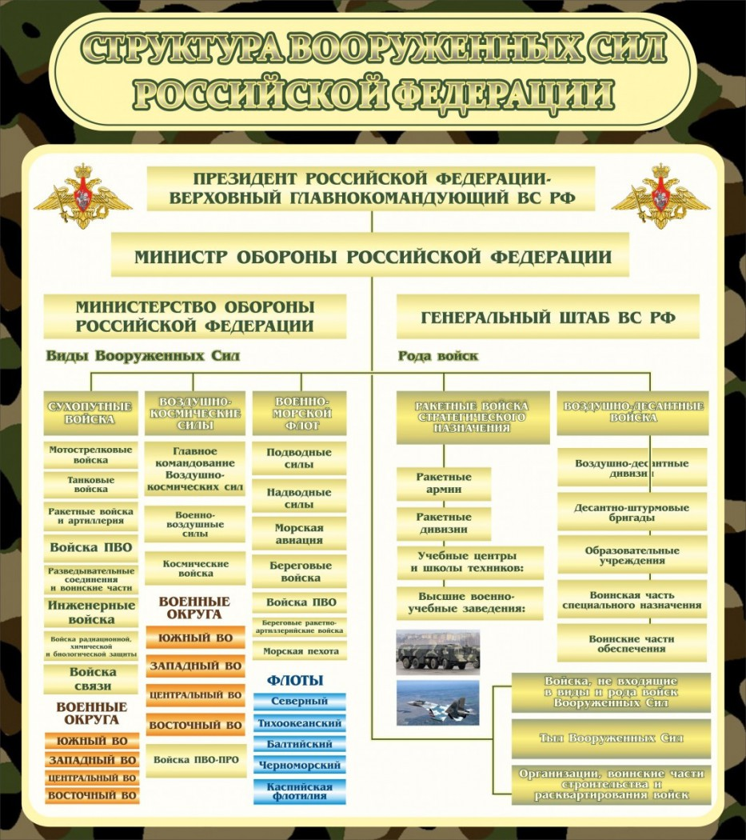

Приложение № 2
Ракетные войска стратегического назначения (РВСН) оснащены ракетно-ядерным оружием и предназначены для выполнения особых стратегических задач.
Для РВСН характерны высокая боевая готовность и точность нанесения ракетно-ядерных ударов; способность наносить удары одновременно по многим объектам, успешно преодолевая противодействие ПВО и ПРО (противовоздушная и противоракетная оборона) и выполняя поставленные задачи в кратчайшие сроки; возможность широкого маневра ракетно- ядерными ударами; независимость боевого применения от условий погоды, времени года и суток.
На вооружении РВСН состоят стационарные и мобильные ракетные комплексы огромной поражающей мощи и практически неограниченной дальности действия.
Космические войска (KB)выполняют задачи по обнаружению стартов баллистических ракет, предупреждают о ракетном нападении.
KB осуществляют запуск ракет-носителей, управление орбитальной группировкой космических аппаратов и поддерживают ее на уровне, позволяющем решать задачи мирного и военного времени.
Воздушно-десантные войска (ВДВ) — самостоятельный род войск, предназначенный для боевых действий в тылу противника.
ВДВ состоят из парашютно-десантных, танковых, артиллерийских, самоходно-артиллерийских и других частей и подразделений, а также из частей и подразделений специальных войск и тыла.
Основные боевые свойства ВДВ: способность быстро достигать удаленных районов, наносить внезапные удары, успешно вести общевойсковой бой.
Тыл Вооруженных сил — это силы и средства, осуществляющие тыловое и техническое обеспечение армии и флота в мирное и военное время.
Тыл выполняет также функции связующего звена между экономикой страны и войсками. В состав тыла входят различные части, учреждения и подразделения, необходимые для решения следующих задач:
- постоянно содержать запасы материальных средств и обеспечивать ими войска; осуществлять подготовку, эксплуатацию, техническое прикрытие и восстановление путей сообщения и транс портных средств;
- обеспечивать воинские перевозки всех видов;
- восстанавливать военную технику и имущество;
- создавать условия для базирования авиации и сил флота;
- оказывать медицинскую помощь раненым и больным, проводить противоэпидемические, лечебно-профилактические, санитарно-гигиенические и ветеринарные мероприятия;
- осуществлять торгово-бытовое, квартирно-эксплуатационное и финансовое обеспечение;
оказывать помощь войскам в восстановлении их боеспособности и ликвидации последствий ударов противника.
Для выполнения этих задач тыл располагает базами и складами с запасами материальных средств различного назначения, специальными войсками (железнодорожными, автомобильными, дорожными и трубопроводными), вспомогательным флотом, инженерно-аэродромными, авиационно-техническими, ремонтными, медицинскими, ветеринарными и другими частями, подразделениями и учреждениями.
В соответствии с Федеральным законом «Об обороне» к войскам, не входящим в виды Вооруженных сил, относятся:
- войска Пограничной службы Федеральной службы безопасности (ФСБ) РФ;
- внутренние войска Министерства внутренних дел РФ;
- железнодорожные войска;
- войска Федерального агентства правительственной связи и информации (ФАПСИ) при Президенте Российской Федерации;
- войска Гражданской обороны;
- Национальная гвардия
Войска Пограничной службы предназначены для охраны Государственной границы РФ на суше, море, реках, озерах и иных водоемах. Непосредственное руководство этими войсками осуществляет Федеральная служба безопасности. Структурно эти войска состоят из пограничных округов, отдельных соединений, "специальных частей (подразделений) и учебных заведений.
Внутренние войска предназначены для охраны государственных объектов и выполнения других задач, возложенных на МВД РФ.
Исторически предшественниками внутренних войск были войска внутренней охраны советской республики, войска внутренней службы и войска Всероссийской чрезвычайной комиссии по борьбе с контрреволюцией и саботажем (ВЧК). Термином «внутренние войска» с 1921 г. обозначали части ВЧК, несущие службу во внутренних районах страны в отличие от пограничных войск. В Великую Отечественную войну внутренние войска охраняли тылы фронтов и армий, несли гарнизонную службу в освобожденных районах, участвовали в обезвреживании агентуры противника.
Железнодорожные войска предназначены для восстановления, строительства, эксплуатации, заграждения и технического прикрытия железных дорог, используемых для обеспечения воинских перевозок.
Организационно железнодорожные войска состоят из соединений и различных специализированных частей. Они были созданы в период Гражданской войны, а в мирные годы выполняли работы по реконструкции существующих и сооружению новых железных дорог.
За годы Великой Отечественной войны железнодорожными войсками совместно со специальными формированиями Наркомата путей сообщения было восстановлено около 120 тысяч километров железных дорог.
Войска Федерального агентства правительственной связи и информации при Президенте РФ предназначены для обеспечения информационной безопасности.
Войска Гражданской обороны, — воинские формирования, призванные решать задачи по ликвидации последствий чрезвычайных ситуаций. На вооружении войск Гражданской обороны находятся специальная техника и боевое ручное стрелковое и холодное оружие. Военнослужащим войск Гражданской обороны выдаются удостоверения, подтверждающие их статус, и международные отличительные знаки.
Деятельность войск Гражданской обороны осуществляется с момента объявления государством состояния войны, фактического начала военных действий или введения Президентом РФ военного положения на территории страны или в отдельных ее местностях.
В мирное время войска Гражданской обороны, как уже указывалось ранее, осуществляют свою деятельность при стихийных бедствиях, эпидемиях, крупных авариях, катастрофах, ставящих под угрозу здоровье населения и требующих проведения аварийно-спасательных и других неотложных работ.
Специальные войска состоят из воинских частей и подразделений, предназначенных для выполнения специальных задач по обеспечению боевой и повседневной деятельности Вооруженных сил.
Росгвардия. Федеральный орган исполнительной власти Российской Федерации. Создана 5 апреля 2016 года. Росгвардия является центральным органом управления Войсками национальной гвардии Российской Федерации, созданных на основе Внутренних войск МВД России.
В Российской Федерации имеются специальные войска, непосредственно подчиненные Министерству обороны, а также входящие в состав различных видов Вооруженных сил и тыла.
Наименование, состав, организация, вооружение и техническое оснащение формирований специальных войск определяются их предназначением. В частности, к ним относятся инженерные войска, войска связи, войска радиационной, химической и биологической защиты, радиотехнические части и топогеодезические подразделения. В состав тыла Вооруженных сил входят такие специальные войска, как автомобильные, дорожные, железнодорожные, трубопроводные и др. Некоторые виды Вооруженных сил имеют свойственные только им специальные войска, например в ВВС есть части инженерно-авиационной службы.

Приложение № 3
Блок-схемы для проверочной работы
по теме «Структура Вооруженных сил РФ»
Задание: вставьте (впишите) пропущенную информацию
Схема1. Организационная структура ВС РФ
?........…………………………….– Верховный Главнокомандующий Вооруженными силами РФ

Министр обороны Российской Федерации

Генеральный штаб Вооруженных сил РФ
Министерство обороны РФ

Рода войск Вооруженных сил РФ
Виды Вооруженных сил РФ

?................................................
?...................................................

?.................................................
?...................................................

?................................................
?...................................................

Схема 2. Сухопутные войска
Главное командование Сухопутных войск

?........................................
Мотострелковые войска

?........................................
Инженерные войска

?........................................
Войска РХБЗ

Войска противовоздушной обороны
?........................................

Схема 3. Военно-воздушные силы
Главное командование Военно-воздушных сил

?............................................
Авиация
Штурмовая

?.............................................
?..............................................

Разведывательная
Радиотехнические войска
?.............................................

Специальные войска
Специальная

Части и подразделения разведки

Части и подразделения связи и радиотехнического обеспечения
?....................................................

Части и подразделения инженерных войск

?..............................................

Топогеодезические подразделения

Части и подразделения поиска и спасения

?..............................................
Воздухоплавательные части и подразделения

Части и подразделения материально-технического обеспечения

?..............................................

Схема 4. Военно-морской флот
Главное командование Военно-морского флота

Подводные силы

?..............................................

Морская авиация

?.............................................

Войска береговой обороны

Схема 5. Ракетные войска стратегического назначения
Командование ракетных войск стратегического назначения (РВСН)

?.....................................................

Ракетные соединения

Государственный центральный межвидовой полигон

?........................................................

Учебные центры и школа техников

Схема 6. Воздушно-десантные войска
Командование Воздушно-десантных войск

?..........................................................

Воинские части обеспечения

Учебное соединение

Схема 7. Войска воздушно-космической обороны
Командование войск Воздушно-космической обороны

Космическое командование

Командование противовоздушной и противоракетной обороны

?....................................................................

Арсенал

